Согласовано  Начальник отдела образования АМР Стерлибашевский район РБ  ___________ М.А. Каримов  «____»____________ 2015 г. | Утверждаю  Директор МБОУ СОШ  с. Кабакуш  МР Стерлибашевский район РБ  _____________А.К. Фаткуллина  «____»_________2015 г.
Согласовано  Начальник ОГИБДД ОМВД  России по Стерлибашевскому  району подполковник полиции  _______________ В.С. Давлетшин  «___»_____________2015 г. | «СОГЛАСОВАНО»  Глава АСП Кабакушский с/с АМР Стерлибашевский район  Республики Башкортостан  __________ Р.Г. Ахметов  «___» ___________ 2015 г.
«СОГЛАСОВАНО»
Глава АСП Кундрякский с/с АМР Стерлибашевский район
Республики Башкортостан
__________ Ю.Я. Байгузин
«___» ___________ 2015 г.

ПАСПОРТ
по обеспечению безопасности дорожного движения
муниципального бюджетного общеобразовательного учреждения средняя общеобразовательная школа
с. Кабакуш, филиала МБОУ СОШ с.Кабакуш ООШ с.Кундряк
муниципального района Стерлибашевский район РБ

МР Стерлибашевский район РБ
Содержание:

1. Справочные данные.

2. Информация об организации работы по профилактике детского дорожно-транспортного травматизма.

3. Основные направления и формы работы по профилактике детского дорожно-транспортного травматизма.

4. План мероприятий по предупреждению детского дорожно-транспортного травматизма.

5. Копия приказа о назначении ответственного за работу по предупреждению детского дорожно-транспортного травматизма.

6. Организация дорожного движения:
6.1. Схема движения школьного автобуса.
6.2. Данные и характеристика школьного автобуса.
6.3. Данные водителя школьного автобуса.
6.4. Список детей, охваченных подвозом.
6.4. Схема безопасного движения детей в школу.

7. Организация работы по изучению ПДД и профилактике ДДТТ:
7.1. Календарно-тематическое планирование классных руководителей.
7.2. План-график проведения бесед, инструктажей с обучающимися.
7.3. Планирование профилактических операций «Внимание – дети!».

8. Нормативно-правовая база по организации профилактической работы по предупреждению ДДТТ

9. Информационный уголок по БДД (перечень материалов)

10. Методическая база для организации работы по изучению ПДД и ПДДТТ

11. Методическая копилка (перечень методических рекомендаций, памяток и др.)

12. Данные о деятельности отрядов ЮИД

13. Справочные сведения

1. Справочные данные

Директор ОУ А.К. Фаткуллина

Заместитель директора по воспитательной работе/ координатор воспитательной деятельности ___________________

Преподаватель ОБЖ Суярембетов И.М

Ответственный за работу по предупреждению дорожно-транспортного травматизма Утяганова З.Т..

Сотрудник ОГИБДД, закрепленный за ОУ _ Каюпов А.А.

Количество обучающихся в ОУ ___73___

Наличие уголка по БДД (место расположения) в коридоре

Наличие транспортной площадки (место расположения) не имеется

Наличие методической литературы и наглядных пособий имеется

Наличие раздела по предупреждению ДДТТ в календарных планах воспитательной работы классных руководителей имеется

Наличие школьного автобуса имееися

В каких классах проводятся занятия по БДД 1-4 классы,6,7.9.

Количество занятий по БДД 1-4 классы -10 часов в год, 5-9 классы -10 часов в год.

Как проводится обучение по БДД (уроки, классные часы, дидактические игры мероприятия, работа с родителями и т.д.)

Проведение ежедневных пятиминуток-напоминаний по БДД: проводятся в 1-4, 6,7,9 классах.

Проведение инструктажей по БДД 4 раза в год

Количество отрядов ЮИД 1

Количество детей в отрядах ЮИД 6

Количество выступлений отрядов ЮИД _______
2. Организация работы по профилактике детского
дорожно-транспортного травматизма

Ежегодно, в начале нового учебного года директором МБОУ СОШ с.Кабакуш подписывается приказ о назначении лица, ответственного за профилактику и предупреждение детского дорожно-транспортного травматизма.
В должностных инструкциях лица, ответственного за профилактику детского дорожно-транспортного травматизма, прописываются его обязанности по работе в данном направлении.
Следующим шагом в работе по профилактике ДДТТ является формирование, согласование и утверждении годового плана образовательного учреждения по профилактике детского дорожно-транспортного травматизма. В плане обязательно отражены три основных направлений работы по профилактике детского дорожно-транспортного травматизма:
1. Научно-методическая работа - по ознакомлению педколлектива с нормативными и методическими документами по предупреждению ДДТТ, по оказанию методической помощи классным руководителям в организации профилактики ДДТТ, созданию и обновлению методических уголков, наглядной агитации по БДД.
2. Работа с учащимися - включает в себя преподавание основ безопасного поведения на улицах и дорогах в рамках учебных дисциплин, активизацию работы отрядов ЮИД по предупреждению нарушений Правил дорожного движения, проведение декадников и месячников безопасности дорожного движения. Рекомендуются активные формы внеурочной работы: подготовка и защита безопасных маршрутов учащихся «школа-дом», соревнования юных велосипедистов, конкурсы, интеллектуально-познавательные игры, КВН, викторины, тематические вечера и т.п., - с тем, чтобы учить школьников навыкам безопасного поведения, анализу дорожных ситуаций и осознанию последствий своих действий, формировать ответственность за собственное поведение.
3. Работа с родителями - по разъяснению правил дорожного движения, вопросов безопасного поведения детей на улицах и дорогах, по организации работы родительских комитетов, Советов отцов, других объединений родителей по профилактике ДДТТ. Организация контроля за нахождением детей на проезжей части, дорожным поведением школьников в учебное время и во время проведения официальных внеурочных мероприятий.

3. Основные направления работы по профилактике детского
дорожно-транспортного травматизма на 2015-2016 учебный год

Цели и задачи:
1.Сохранение жизни и здоровья детей.
2. Создание необходимых условий для обеспечения непрерывного воспитательного процесса в области безопасности дорожного движения.
3. Создание у детей стереотипов безопасного поведения на улице.
4. Обучение основам транспортной культуры.
5. Привлечение внимания родительской общественности к проблеме безопасности на дороге.

Ожидаемый результат:
- совершенствование профилактической работы по БДД в школе;
- сформированность навыков правильного поведения детей;
- предотвращение детского дорожно-транспортного травматизма.

Направления деятельности:
- тематические классные часы;
- лекции, познавательные игры;
- конкурсы рисунков, плакатов, стихотворений;
- совместная работа с учреждениями здравоохранения и ОГИБДД;
- обучение учащихся оказанию первой медицинской помощи.

Организационная работа:
- обновление положений конкурсов, соревнований;
- разработка положений новых конкурсов;
- обновление уголков безопасности;
- организация проведения открытых уроков и внеклассных мероприятий по ПДД.

Инструктивно- методическая работа:
- проведение совещаний для педагогов, родителей по ПДД;
- консультации для педагогов, родителей, обучающихся;
- разработка методических рекомендаций;
- распространение информационных листков, бюллетеней;
- обновление инструкций по проведению инструктажа с детьми и подростками по безопасности дорожного движения;
- создание школьной видеотеки по ПДД.

Массовая работа:
- проведение конкурсов, праздников, соревнований по ПДД;
- конкурсы рисунков, плакатов;
- соревнования юных велосипедистов, скутеристов;
- проведение классных часов по профилактике ДДТТ.

Мероприятия, запланированные по плану:
Профилактические операции «Внимание дети».
Составление маршрута движения учащихся начальных классов из дома в школу и обратно.
Разработка схем безопасного маршрута движения детей из дома в школу и обратно.
Общий сбор отряда ЮИД.
Классные часы по правилам дорожного движения.
День здоровья. День защиты детей.
Административное совещание «Об организации профилактической работы в школе с детьми по ПДДТТ».
Совещание с классными руководителями по вопросу организации работы по изучению ПДД.
Обновление уголков безопасности «Дети и дорога».
Распространение листовок и брошюр по ПДД
Соревнования «Безопасное колесо».
Встреча с сотрудником ОГИБДД.
Родительские собрания по вопросам профилактики ДДТТ.

Формы работы:
- классные часы, тематические занятия,
- профилактические беседы с обучающимися, их родителями,
- инструктажи, изучение правил дорожного движения,
- конкурсы, викторины, соревнования,
- отработка умений и навыков безопасного поведения и движения на дорогах.

4. ПЛАН
мероприятий по профилактике детского дорожно-транспортного травматизма на 2015-2016 учебный год

№ | Мероприятия | Сроки  проведения | Ответственные
1. | Работа с педколлективом.  Утверждение плана работы. | Сентябрь | Вахитова Ф.С.
2. | Профилактические мероприятия «Внимание - дети!». | Сентябрь-октябрь | Классные руководители
3. | Рассмотрение на педагогических советах вопросов состояния работы по предупреждению детского дорожно-транспортного травматизма в образовательных учреждениях. | сентябрь | Администрация
4. | Велопробег, приуроченный Всемирному дню без автомобиля. | 20 сентября | Учитель физкультуры
5. | Совещание классных руководителей при заместителе директора по УВР по проведению месячника «Внимание, дети!» | В течение  года | Зам.дир по УВР
6. | Оформление уголка по ППД
7. | Обеспечение качественного прохождения программного материала по ПДД с 1-9 классы | Сентябрь | Зам.дир по УВР
8. | Обследование работы школы по каждому факту ДТП | В течение  года | Зам.дир по УВР  кл. рук.
9. | Обеспечить безопасность постоянных перевозок детей школьным автобусом. |  | Администрация, водитель.
10. | Работа с учащимися.  Комплектование отряда ЮИД | Сентябрь | Зам.дир по УВР
11. | Профилактические мероприятия «Внимание - дети!». | В течение  года | Классные руководители
12. | «Неделя безопасности дорожного движения». | В течение  года | Классные руководители
14. | Проведение инструктажей по ПДД с учащимися и педагогами (с обязательной записью в журнале по ТБ) при организации выездов за пределы школы, района. | Каждый триместр | Классные руководители
15. | Участие в Районном конкурсе детских рисунков «Я рисую улицу». | Сентябрь | Учитель ИЗО
17. | «Минутки безопасности» (ежедневно, начальные классы) | В течение  года | Кл. рук.  Нач. классов
18. | Разработка паспорта по обеспечению безопасности дорожного движения образовательных учреждений. |  | Директор школы и водители
19. | Разработка схем безопасного маршрута движения учащихся начальных классов «Школа-дом-школа» и изучение опасных участков на пути следования. | Сентябрь | Классные руководители
21. | Оформление и обновление стенда по профилактике ДДТТ к новому учебному году и обновление информации в течение года. | Март
23. | Классные часы «Уроки дорожных манер». Информация о состоянии ДДТТ по району за учебный год. | Май | Классные руководители
25. | Классные часы «Учим правила, играя». Информация о состоянии ДДТТ в городе за учебный год. | В течение  года | Зам.дир по УВР,  кл. рук.
26. | Выпуск листовок «Внимание, дети!». | В течение года | Зам.дир по ВР,  шк. актив
27. | Выпуск газет и плакатов | В течение года
28. | Конкурс социальной рекламы по ПДД | В течение года
29. | Конкурс сочинений «С места происшествия скрылся» | В течение  года | Учителя русского языка.
30. | Встречи, беседы с инспектором ГИБДД | В течение года | Зам.дир по УВР
31. | Недели безопасности перед каникулами | В течение года | Администрация
32. | Выступление на последней школьной линейке о поведении на дороге во время летних каникул. | май | Администрация
33. | Профилактические мероприятия по предупреждению ДДТТ в ЦДП. | июнь | Начальник ЦДП, вожатые
34. | Работа с родителями.  Классные родительские собрания «Перед тем, как выйти на улицу». | Каждую четверть | Кл. рук.
35. | Выпуск школьной газеты по предупреждению ДТП для детей и родителей. | В течение  года | Зам.дир по УВР,  шк.актив
36. | Внутришкольный контроль.  Состояние работы классных руководителей по изучению ПДД, заполнение страницы по ПДД в общешкольном журнале | В течение  года | Зам.дир по УВР
37 | Включение вопросов по ПДД в воспитательный план класса с учащимися и их родителями; | Сентябрь | Зам.дир по УВР

5.
Копия приказа о назначении ответственного за работу по предупреждению детского дорожно-транспортного травматизма.

6. Организация дорожного движения

6.1. Схема движения автобуса.
Наименование маршрута: Кундряк – Сергеевка – Табулды – Кара-Яр – Раевка - Кабакуш, расстояние маршрута _53____ км, промежуточные пункты _____________.
Характеристика дорожного полотна:
_31__ км. – дорожное покрытие асфальт.
__22_ км. – гравийное покрытие шириной _6__ м.
от _9__ до __11_ км. – ямы, неровная дорога.
Знаки, разметка, указатели:
__ км. дороги имеют дорожную разметку. На выезде из населенных пунктов : Кундряк, Сергеевка, Табулды , Раевка знак «Уступи дорогу», на _5__ км. знак «Примыкание второстепенной дороги», на ___ км. установлен знак «Опасный поворот».
Опасные участки:
1. Посадочная площадка у школы.
2. Выезд на главную дорогу в с. Кундряк, Сергеевка, Табулды , Раевка
3. АЗС.
4. Выезд на республиканскую трассу.
5. Отворот на д. Кара-яр.
6. Опасный поворот на _4___ км.
7. Остановки в деревне Кундряк, Сергеевка, Табулды, Кара-Яр, Раевка, Кабакуш.________.
8. Участки дороги у детского сада и начальной школы в д. Кундряк,Кабакуш
Все опасные участки указаны на схеме красным цветом.

6.2. Технические данные и характеристика школьного автобуса, фотографии автобуса спереди, сзади, сбоку, внутри (панель).
- Общие сведения

Реестровый номер специализированного транспортного средства __________
Марка ГАЗ 322132

Модель ГАЗ 322132

Государственный регистрационный знак Н102 ХЕ/102 RUS

Год выпуска 2012. Количество мест в автобусе 11.
Приобретен за счет средств: Министерства образования Республики Башкортостан, безвозмездное поступление.
Соответствие конструкции требованиям раздела 1.16 приложения № 6 к Техническому регламенту о безопасности колесных транспортных средств
Дата прохождения технического осмотра:
1. «05» 05 2015 г. |  | 2. «05» 11 2015 г.
Закрепление за образовательным (ми) учреждением:
1. Муниципальное бюджетное общеобразовательное учреждение средняя общеобразовательная школа с. Кабакуш, используется МБОУ СОШ с.Кабакуш по договору № 1 на безвозмездное пользование транспортным средством от 30.08.2014 г. (приложение № 1)

- Сведения о собственнике транспортного средства

Состоит на балансе ОУ МБОУ СОШ №2
Юридический адрес собственника: 453193, Республика Башкортостан, Стерлибашевский район, с.Стерлибашево, ул. Школьная д.8.
Фактический адрес собственника: 453193, Республика Башкортостан, Стерлибашевский район, с, с.Стерлибашево, ул. Школьная д.8
Юридический адрес пользователя: 453192, Республика Башкортостан, Стерлибашевский район. , с.Стерлибашево, ул. Школьная д.8
Фактический адрес пользователя: 453192, Республика Башкортостан, Стерлибашевский район, с.Кабакуш, ул. Центральная 34/7

3. Организационно-техническое обеспечение

1) Лицо, ответственное за обеспечение безопасности дорожного движения: Фаткуллина Аклима Кадимовна
назначено _____________________
прошло аттестацию ____________________________
телефон 89279586844
2) Организация проведения предрейсового и послерейсового медицинского осмотра водителя:
осуществляет ГБУЗ РБ Стерлибашевская ЦРБ, фельдшер ФАП с. Кабакуш, Суярембетова Н.Ф.
на основании Договора № 25 от 12.01.2015 г.
действительного до 31.12.2015 г.

3) Организация проведения предрейсового технического осмотра транспортного средства:
осуществляет механик ОО Кисляков В.А.
(Ф.И.О. специалиста)
на основании _______________________________________
действительного _____________________________________

4) Место стоянки автобуса в нерабочее время с.Кундряк, ул.Мира д. 29 (двор водителя)
меры, исключающие несанкционированное использование система спутниковой навигации ГЛОНАСС

5) Наличие постоянного диспетчерского контроля за движением автобус ГАЗ 322132, Н102ХЕ 102 RUS
а , в том числе с использованием систем спутниковой навигации имеется

6) Оснащение техническим средство контроля «тахографом» нет
дата калибровки «__» _____20__г.

7) Фотографии транспортного средства:
вид спереди,
сзади,
сбоку (слева, справа),
обзорная фотография салона с крайних передних и задник точек
(фотоматериалы должны предоставлять возможность полного изучения конструкции транспортного средства).
Образец вида специализированного транспортного средства

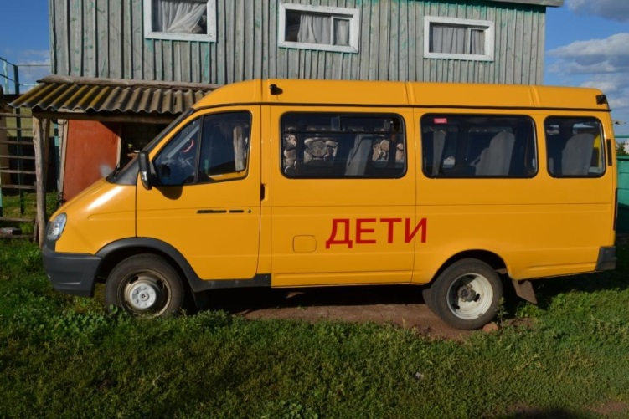

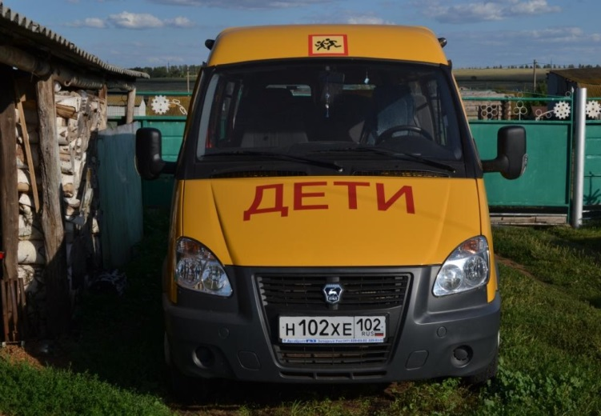
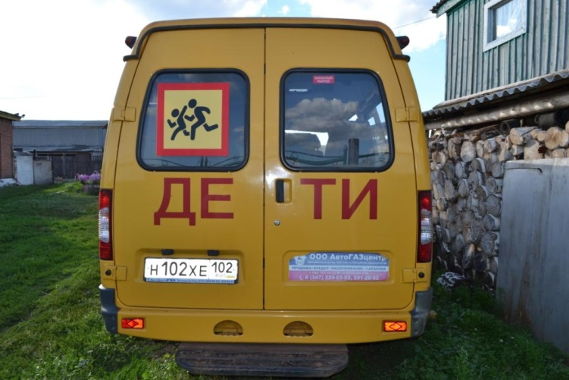

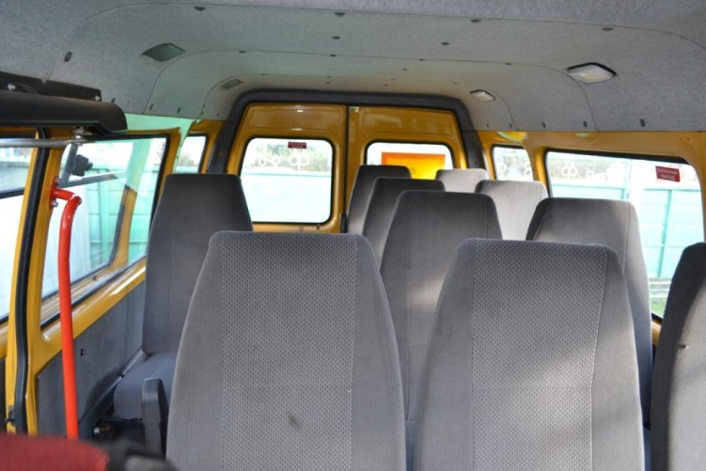

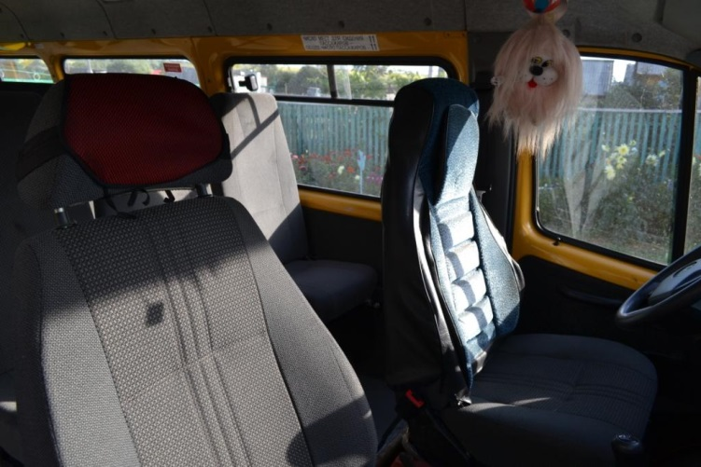

6.3. Данные водителя школьного автобуса (ФИО, образование/специальность, стаж работы по специальности и на данной должности), копия водительского удостоверения.
3. Сведения о водителе (-ях) автобуса
Фамилия, имя, отчество,  год рождения | Номер в/у, разрешенные категории,  действительно до | Дата прохождения периодического медицинского осмотра | Общий стаж /  стаж управления «Д» | Период проведения стажировки | Дата окончания занятий по повышению  квалификации | Допущенные нарушения ПДД
Звягинцев Валерий Михайлович  18.06.1952г. | 02 СС № 107999  «АBCDE»  До10.04.2018г. г | 06.08.2015 | 8 лет | 09.2007 | 29.08.2015 | ---

6.4. Список детей, охваченных подвозом.

6.5. Схема безопасного движения детей в школу (в формате А3, ):
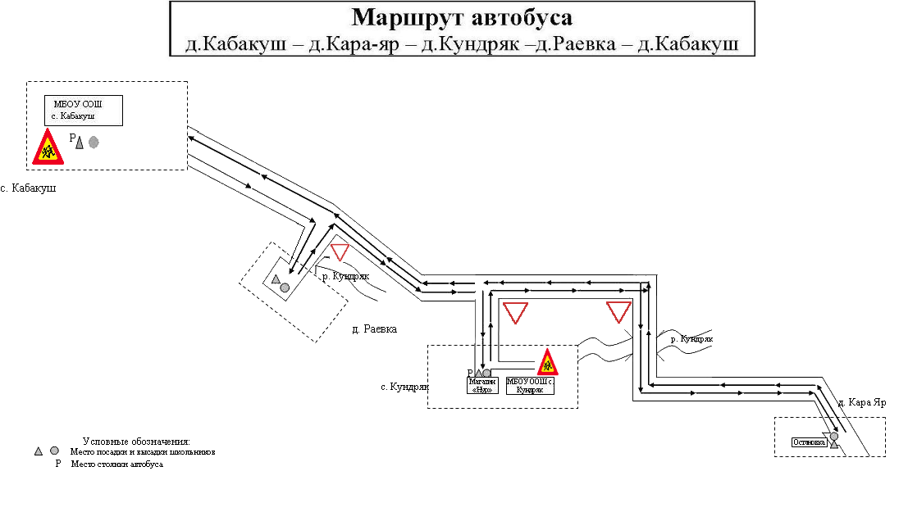
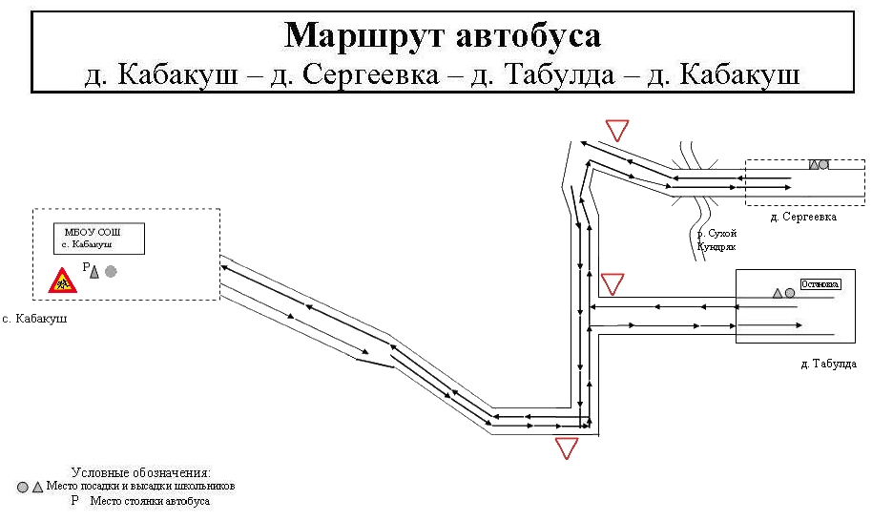

Схема движения детей в школу в с. Кабакуш
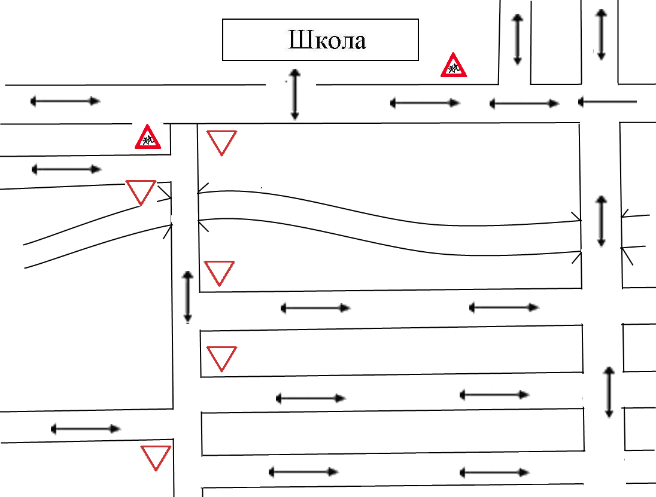
Схема движения детей в школу в с. Кундряк
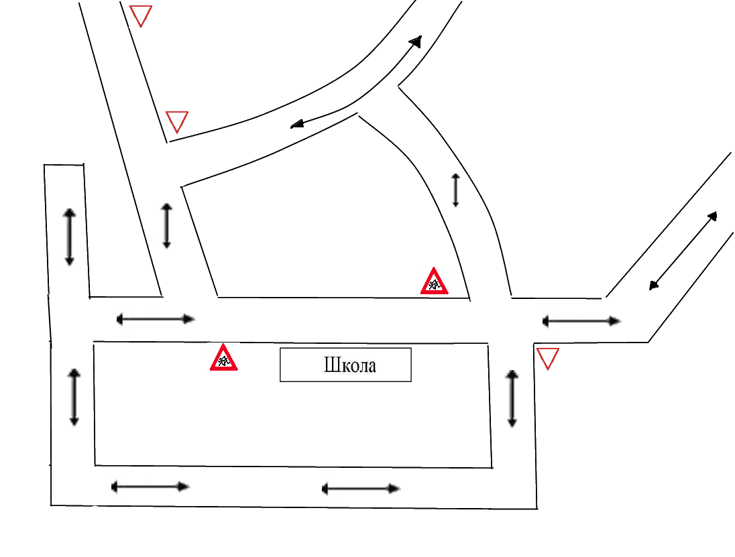
7. Организация работы по изучению ПДД и профилактике ДДТТ
7.1. Календарно-тематическое планирование классных руководителей.

№ п/п | Наименование мероприятия | Сроки проведения
1 класс

 | Безопасный путь в школу и обратно. | Сентябрь
 | Правила перехода через дорогу. Движение учащихся группами. | Октябрь
 | Улица полна неожиданностей. | Ноябрь
 | Мы знакомимся с дорожными знаками. | Декабрь
 | Особенности дорожного движения зимой | Январь
 | Мы пассажиры. | Февраль
 | Мы учимся соблюдать правила дорожного движения. | Март
 | Улицы и движение в нашем поселке | Апрель
 | Где на улице опасно. | Май
 | Контрольная работа по ПДД | Май
2 класс.

 | Безопасный путь в школу и обратно. | Сентябрь
 | Правила перехода через дорогу. Движение учащихся группами. | Октябрь
 | Правила поведения на улицах и дорогах. | Ноябрь
 | Где на улице опасно. | Декабрь
 | Дорожные знаки. | Январь
 | Разметка проезжей части улиц и дорог. | Февраль
 | Сигналы регулирования дорожного движения. | Март
 | Улица полна неожиданностей. | Апрель
 | От «бытовой» привычки – к трагедии на дороге | Май
 | Контрольная работа по ПДД
3-4 класс.

 | Безопасный путь в школу и обратно.
 | Правила перехода через дорогу. Движение учащихся группами. | Сентябрь
 | Соблюдай правила дорожного движения. | Октябрь
 | Перекрестки и их виды. | Ноябрь
 | Где на улице опасно. | Декабрь
 | Дорожная разметка и дорожные знаки. | Январь
 | Сигналы регулирования дорожного движения. | Февраль
 | Сигналы транспортных средств. | Март
 | Переход улиц и дорог, правила поведения на улице. | Апрель
 | Контрольная работа по ПДД. | Май
6 класс.

 | Безопасный путь в школу и обратно. | Сентябрь
 | Правила перехода через дорогу. Движение учащихся группами. | Октябрь
 | Причины ДТП. | Ноябрь
 | Где и как переходить улицу? | Декабрь
 | Перекрестки и их виды. | Январь
 | Сигналы светофора с дополнительной секцией. | Февраль
 | Знаки для пешеходов и для водителей. | Март
 | Движение транспортных средств. | Апрель
 | Оказание медицинской помощи при ДТП. | Май
 | Контрольная работа по ПДД. | Май
7 класс.

 | Безопасный путь в школу и обратно. | Сентябрь
 | Правила перехода через дорогу. Движение учащихся группами. | Октябрь
 | Как мы знаем правила дорожного движения. | Ноябрь
 | Поведение участников и очевидцев ДТП. | Декабрь
 | Светофоры для пешеходов. | Январь
 | Сигналы регулировщика. | Февраль
 | Устройство велосипеда, его снаряжение и техническое обслуживание. | Март
 | Дополнительные требования к движению велосипедистов. | Апрель
 | Движение групп велосипедистов. | Май
 | Контрольная работа по ПДД. | Май
9 класс.

 | Безопасный путь в школу и обратно. | Сентябрь
 | Правила перехода через дорогу. Движение учащихся группами. | Октябрь
 | Ответственность за нарушение ПДД. | Ноябрь
 | История автомототранспорта и предпринимаемые меры по обеспечению безопасности дорожного движения. | Декабрь
 | Правила дорожного движения и история их создания. | Январь
 | Предупредительные сигналы водителей. | Февраль
 | Движение в темное время суток. | Март
 | Влияние погодных условий на безопасность дорожного движения | Апрель
 | Оказание первой медицинской помощи при ДТП | Май
 | Контрольная работа по ПДД | Май

7.2. ГРАФИК проведения инструктажей и бесед с учащимися по правилам дорожного движения на 2015-2016 учебный год

№ | Тема | Сроки | Ответственные
1 | Инструктаж с учащимися о безопасном поведении на дороге | сентябрь | Классные руководители
2 | Инструктаж по профилактике ДТП при пользовании общественным транспортом | сентябрь | Учитель ОБЖ
3 | Инструктаж по предупреждению ДДТТ | сентябрь | Учитель ОБЖ
4 | Беседа с работниками ГИБДД (5-6 классы) | октябрь | Суяргулова А.К.
5 | Инструктаж по профилактике ДТП в тёмное время суток | октябрь | Классные руководители
6 | Инструктаж по профилактике ДТП на осенних каникулах | октябрь | Классные руководители
7 | Беседа с работниками ГИБДД (7 классы) | ноябрь | Утяганова З.Т.
8 | Инструктаж по профилактике ДТП в связи с гололёдом | ноябрь | Учитель ОБЖ
9 | Беседа с работниками ГИБДД (8-9 классы) | декабрь | Утяганова З.Т.
10 | Инструктаж по ДТП в период зимних каникул | декабрь | Классные руководители
11 | Инструктаж по профилактике ДТП в связи с метелью | январь | Учитель ОБЖ
12 | Инструктаж по профилактике ДТП в связи с туманами | Март | Учитель ОБЖ
13 | Инструктаж по ДТП во время весенних каникул | март | Классные руководители
14 | Инструктаж с учащимися по профилактике ДТП в период летних каникул | май | Классные руководители

7.3. Планирование профилактических операций «Внимание – дети!»

№ п/п | Мероприятие | Срок исполнения | Категория | Ответственный
1 | Ознакомление с информацией о состоянии детского дорожно-транспортного травматизма среди обучающихся | сентябрь – родительские собрания | Педагогический коллектив, родители. | Суярембетов И.М.  Классные руководители.
2 | Практические занятия – экскурсии «Моя дорога домой», «Моя дорога в школу», «Учебный перекресток» | 1-2 неделя сентября | 1 – 7 классы | Классные руководители.
3 | Формирование отряда ЮИД | до 13 сентября | 5 – 8 классы | Суярембетов И.М.- учитель по ОБЖ
4 | Выпуск стенгазеты «Безопасность дорожного движения» | октябрь | 8-9 классы | координатор по ВР
5 | Проведение классных часов по ПДД | в течении года | 1 – 9 классы | Классные руководители
6 | Проведение инструктажа о поведении детей на улицах и дорогах города | 4 раза в год | 1 – 9 классы | Классные руководители
7 | Викторина по ПДД «Дорожные знаки» | 15.09.2015г. | 1 – 4 классы | Классные руководители.
8 | Встреча с участковым | сентябрь | 1-8 класс | координатор по ВР
9 | Предоставление отчёта и аналитической информации о проведении профилактической операции « Внимание - дети». | сентябрь. |  | координатор по ВР

8. Нормативно-правовая база по организации профилактической работы по предупреждению ДДТТ
- Федеральный закон РФ «Об образовании»;
- Федеральный закон РФ от 10.12.95 г. № 196-ФЗ «О безопасности дорожного движения» (с изменениями на 22 августа 2004 года);
- Федеральная целевая программа «Повышение безопасности дорожного движения в 2006-2012 годах»;
- Приказ МВД РФ от 25.01.07 г. №767 «Вопросы организации сопровождения транспортных средств патрульными автомобилями Госавтоинспекции»;
- Приказ МВД РФ от 02.07.02 г. № 627 «О мерах по совершенствованию деятельности
ГИБДД и укреплению доверия к ней со стороны участников дорожного движения»;
- Приказ МВД РФ от 02.12.03 г. № 930 «Наставление по организации деятельности ГИБДД по пропаганде безопасности дорожного движения»;
- инструкция лицу, ответственному за работу по профилактике дорожного движения в образовательных учреждениях;
- приказы о назначении ответственных лиц за работу по профилактике и предупреждению детского дорожно-транспортного травматизма в образовательных учреждениях;
- инструкция для педагогических работников ОУ по предупреждению дорожного транспортного травматизма с обучающимися и воспитанниками;
- инструкция по охране труда при проведении массовых выездных мероприятий (туристских, походов, экскурсий, экспедиций, занятий в парке);
- приказы о возложении ответственности за жизнь и здоровье учащихся при проведении туристских походов, экскурсий, экспедиций (внешкольных мероприятий);
- методические рекомендации по обеспечению безопасности при перевозке организованных групп детей автомобильным транспортом;
- методические рекомендации по работе с несовершеннолетними нарушителями норм и правил в сфере безопасности дорожного движения;
- заявки на разрешение проведения внешкольных мероприятий (связанных с выездами);
- журналы регистрации инструктажа на рабочем месте;
- журналы проведения инструктажей с обучающимися;
- журнал фиксации дорожно-транспортных происшествий с участием обучающихся школы;
- совместный план мероприятий по профилактике ДДТТ, утвержденный директором школы и начальником ОГИБДД на учебный год;
- циклограмма деятельности ОУ по профилактике ДДТТ;
20) схемы безопасного маршрута движение детей из дома в школу;
21) паспорт по обеспечению безопасности дорожного движения ОУ;
22) пакет документов по организации деятельности ЮИД;
23) картотека обучающихся ОУ, имеющих велосипеды и скутеры;
24) тематические планы классных руководителей 1-11 классов по 10-часовой программе обучения основам дорожной безопасности (с фиксацией в классных журналах);
25) приказы, положения о проведении школьных мероприятий по профилактике ДДТТ, материалы выступлений на родительских собраниях, классных часах, материалы участия в районных конкурсах и мероприятиях;
26) отчеты о проведении профилактических операций «Внимание – дети!» и др.

9. Информационный уголок по безопасности дорожного движения
1. Выписка из приказа директора школы о назначении ответственного за работу по профилактике детского дорожно-транспортного травматизма (с указанием Ф.И.О., должности).
2. Информация о ДТП, происшедших с участием детей в районе расположения школы (проживания), краткий разбор причин происшествий.
3. Информация ГИБДД о состоянии детского дорожно-транспортного травматизма.
4. Общешкольный план работы по предупреждению детского дорожно-транспортного травматизма.
5. Информация о проводимых в школе мероприятиях, связанных с изучением Правил дорожного движения: игр, конкурсов, соревнований (сообщение о подготовке к ним).
6. Информация для родителей (школа должна обозначить задачи, проблемы и ознакомить с содержанием проводимых занятий по ПДД).
7. Схема безопасного движения учащихся по территории микрорайона школы:
8. Основные правила пешеходов (желательно с иллюстрациями).
9. Основные дорожные знаки для пешеходов (пешеходный переход и т. д.).
10. Повествование об особо опасных ситуациях на дорогах.
11. Информация о первой доврачебной помощи при ДТП.
12. Информация об основных службах помощи (с указанием номеров телефонов и экстренных номеров операторов мобильной связи).
10. Методическая база школы по ПДД
(учебные пособия, журналы, газеты по ПДД)

№  п/п | Автор, издатель | Наименование | Кол-во экземпляров
1. | Газета | «ДДД» | 1 раз в смесяц
2. | А.П.Сухарев | «Все об автомобилях – серьезно и курьезно» | 1 шт.
3. | Ержинская Д. | «Мчит по рельсам электричка» | 1 шт.
4.. | Сидорович И.А. | учебное пособие «Оказание первой медицинской помощи при ПДД» | 1 шт.

Электронные версии программ и фильмов по ПДД

Фильмы:
1. «Азбука безопасности на дороге» Уроки тетушки совы. (1-5 серии)
2..Уроки безопасности на дороге. Студия «Лукоморье Пикчерз»

11. Методическая копилка
(перечень методических рекомендаций, памяток и др.)

  - Занятия по ПДД для начальной школы.
  - Сюжетно-ролевая игра по ПДД «Про лисенка рыжика»
  - Раскраски по ПДД для 1 класса.
  - Памятка для родителей младшего школьного возраста по воспитанию грамотного пешехода.
  - Памятка по безопасности на дороге для учащихся(в дождливый день, в туман, в морозную погоду,в гололед, весной)
  - Сценарий КВН «У дорог нет каникул»
  - Сценарий внеклассного мероприятия «Светофорик»
  - Сценарий праздника «Правила дорожные – знать каждому положены»

12. Данные о деятельности отрядов ЮИД

12.1. Состав отряда ЮИД:

- Ишбаев Рахим – 9 класс
- Кагарманов Алмаз– 9 класс
- Сирбаев Ильфат– 9 класс
- Галаев Павел– 9 класс
- Шаров Виктор– 9 класс
- Тятигачев Наиль– 9 класс

12.2. План занятий с отрядом ЮИД

Занятие № 1.
Положение об отрядах ЮИД. Определение состава и структуры отряда. Выборы командира отряда, его заместителя, командира групп. Разработка символа отряда, выбор девиза, разучивание отрядной песни. Выборы редколлегии, печатного органа отряда.
Задание: изготовить и вывесить в школе многоцветный плакат о целях и задачах ЮИД, порядке вступления в него, предстоящей работе. За счет средств школы приобрести брошюры с текстом Правил дорожного движения, форму для ЮИД, рабочие тетради-дневники.

Занятие № 2.
Элементарные вопросы теории движения автомобиля. Разгон, торможение, занос. Влияние погодных условий на движение автомобиля. Время реакции водителя. Демонстрация в реальных условиях тормозных возможностей автомобиля.
Задание: нарисовать схему остановочного пути автомобиля и с помощью этой схемы провести в младших классах беседы о недопустимости перехода проезжей части перед приближающимся транспортом.

Занятие №3
Правила дорожного движения. Общие положения. Общие обязанности водителя. Обязанности пешеходов и пассажиров.
Задание: изучить общие обязанности участников дорожного движения. Изготовить макет дорожного знака «Пешеходный переход», линии разметки. Провести в младших классах рассказ о знаке «Пешеходный переход».
Занятие№4.
Правила дорожного движения. Разметка дороги (проезжей части). Места перехода проезжей части. Где и как двигаться пешеходам вдоль дороги. Перекрестки и их виды.
Задание: изучить разметку проезжей части. Начертить схемы перекрестков различных видов. Придумать и провести в подшефном классе игру «Наш перекресток». Написать в школьную газету заметку под названием «На перекрестке».

Занятие № 5
Организация дорожного движения. Предмет организации дорожного движения транспорта и пешеходов. Как изучают состав, размеры движения транспорта.
Задание: прочитать книгу Г.Юрмина «Светофор». Подготовиться и провести в подшефном классе занятие под названием «Какими станут улицы нашего села»

Занятие № 6
Правила дорожного движения. Светофорное регулирование движения транспорта и пешеходов. Значение сигналов светофора. Поведение пешеходов на перекрестке. Сигналы автомобиля.
Задание: изучить фазы цикла светофора. Сфотографировать работающий светофор. Провести для учащихся подшефных классов занятие «Трехцветный друг».
Занятие № 7
Правила дорожного движения: дорожные знаки, их группы. Значение отдельных дорожных знаков. Ответственность за повреждение дорожных знаков. Ознакомление с инструкцией и порядком установки дорожных знаков.
Задание: подготовить и провести в подшефном классе занятие на тему: «Сами не видят – другим показывают».
Занятие № 8.
Сигналы регулировщика. Изучение и тренировка в подаче сигналов регулировщика. Наблюдение за работой регулировщика.
Задание: отработать все сигналы регулировщика с жезлом перед зеркалом. Провести в подшефном классе занятие «Регулировщик-постовой».
Занятие № 9.
Общие вопросы порядка движения, остановки, стоянки транспортных средств. Отдельные вопросы проезда перекрестков, пешеходных переходов, остановок общественного транспорта и железнодорожных переездов.
Задание: с помощью макета перекрестков усвоить принципы проезда перекрестков. Провести в подшефном детском саду игру «Мы на перекрестке», начертить схему перекрестков в рабочих тетрадях.

Занятие № 10.
Правила для велосипедистов.
Задание: прочитать книгу А.Седова «Твой друг - велосипед». Нарисовать дорожные знаки, запрещающие проезд на велосипеде, а также знаки велосипедных дорожек. Взять на учет школьников, имеющих велосипеды, провести проверку их технического состояния и зачет по знанию велосипедистами Правил дорожного движения.

Занятие № 11
Номерные, опознавательные и предупреждающе знаки, надписи и обозначения. ЮИД – активный помощник работников ГИБДД в предупреждении аварий, раскрытии автотранспортных происшествий. Основы криминалистики.
Задание:. Провести утренник «Светофорик» в подшефных классах.

Занятие № 12.
Устная пропаганда ПДД среди учащихся младших классов и воспитанников детских садов. Подготовить и провести беседу по ПДД. Наглядные пособия, техника их изготовления и применения. Проведение игры с дошкольниками по безопасности движения.
Задание: составить тексты бесед по Правилам движения для дошкольников. Использовать наглядными пособия для проведения бесед.

Занятие № 13.
Оформление школьного стенда по ПДД. Помощь младшим классам в оформлении уголков безопасности движения. Подготовить радиорепортажи для школьного радиоузла.
Задание: оформить наглядную агитацию.

12.3. План работы отряда ЮИД на текущий учебный год.

№ п/п | Мероприятия | Дата
1 | Участие в акции «Внимание – дети!» (по отдельному плану) | Сентябрь
2 | Сбор кружка юных инспекторов Цель: изучение ПДД, организация мероприятий. | 1 раз в 2 недели (пятница)
3 | Участие в Декаднике дорожной безопасности детей Цель: профилактика БДД | Сентябрь
4 | Обновление стенда «Уголок безопасности ДД» Цель: обучение через наглядность и получение информации. | В течение года
5 | Конкурсы рисунков, частушек и сказок по ПДД Цель: профилактика ПДД. | В течение года (н/б)
6 | Анкетирование по ПДД для 1 – 9 кл. Цель: контроль полученных на занятиях агитбригады , классных часах знаний | В течение года (н/б)
7 | Линейки на неделях безопасности Цель: награждение отличившихся в работе ДО ЮИД | В течение года (н/б)
8 | Выступления на родительских собраниях. Цель: доведение информации до родителей, привлечение их к работе отряда. | В течение года (н/б)
9 | Памятки родителям по ПДД «Советы родителям» Цель: пропаганда ПДД родителям | В течение года (н/б)
10 | Создание презентаций по ПДД Цель: развитие интереса к изучению ПДД через ИТ | В течение года
11 | КВН по ПДД для 4 кл. Цель: настрой 4-классников на вступление в отряд ЮИД. | Май

13. Справочные сведения

Министерство образования Республики Башкортостан
8 (3472) 18-03-56 (отдел организации отдыха и оздоровления, воспитания и дополнительного образования детей)

Отдел образования Администрации муниципального района Стерлибашевский район Республики Башкортостан
8 (34739) 2-21-22, 2-20-34, 20-20-52

УГИБДД МВД по Республике Башкортостан
8 (3472)35-51-11, 8(34739) 35-84-16

ОГИБДД ОМВД России по Стерлибашевкому району
8 (34739) 2-73-09

ОНД Стерлибашевского района УНД ГУ МЧС России по РБ
8 (34739) 2-26-82

ПЧ-90 ГУ 11-ОФПС по РБ
8(34739) 2-23-80

ОМВД России по Стерлибашевскому району
8 (34739) 2-20-80

ГБУЗ РБ «Стерлибашевская центральная районная больница»
8 (34739) 2-23-82

